# **En route pour Lausanne et Hop… !**

## **Une image contenant personne, mur, homme, intérieur Description générée avec un niveau de confiance très élevé**

## 

## Julien Boeglin et Robin Kentzinger

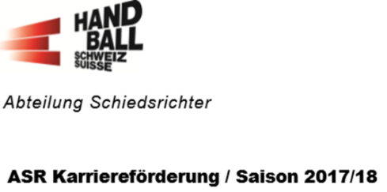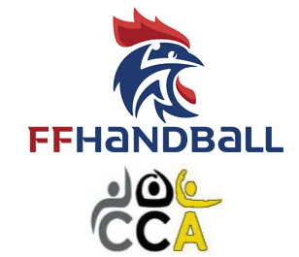

**Suisse : Tournoi international SuperLimax**

**Avec Julien Boeglin Et Robin Kentzinger**

Le week-end du 2 et 3 septembre 2017, sera organisé un tournoi international moins de 19 à Crissier en Suisse dans la banlieue de Lausanne. Ce tournoi fonctionne pour la 8ème saison et présente un plateau composé de 3 équipes allemandes engagées en Bundesliga, 3 équipes suisses, 1 Bosniaque et 2 françaises (. Entente P. Com. Torcy et Sélestat).

Dans un objectif de formation et d’ouverture, la Fédération Suisse de Handball et le chargé de développement du projet Jeunes Arbitres Beat Jucker, motivé en cela par Bernard Brullé, ont souhaité engager un partenariat avec la FFHB (Sylvie BORROTTI, Présidente de la CCA et de Thierry CARMAUX, Président CTA Grand Est) pour un échange d’arbitres accompagnés d’un superviseur (Patrice JADEL). Les arbitres contactés par le secteur, sont Alsaciens donc Robin KENTZINGER et Julien BOEGLIN, originaires de la ligue d’Alsace qui ont été désignés.

On vous souhaite bonne chance… !